Dolce vita в Петербурге.

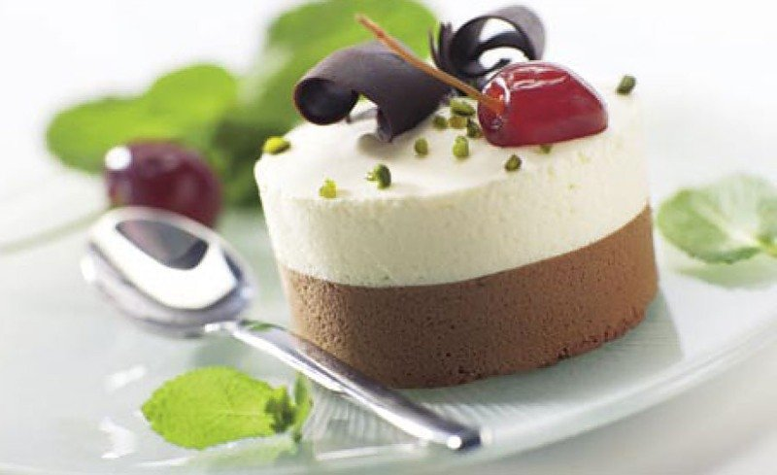 | О, эти сладкие гастрономические искушения! Вкуснейшие торты и пирожные. Нежнейшие чизкейки и тирамису. Свежайшие эклеры и маффины…  Памятника достойны все, способные удержаться от соблазна отведать тающие во рту десерты. И, конечно, те, кто создает эти сладкие кулинарные шедевры. О последних, собственно, и пойдет речь в нашем сегодняшнем обзоре.  Специально для сладкоежек – самые «сладкие и тающие во рту» кондитерские Петербурга.

Тот самый крем…

Легендарное кафе-кондитерская «Север», расположенное на Невском проспекте, 44 – это место, где умеют делать «тот самый крем». Здесь можно насладиться любимыми с детства пирожными «картошка» и нежными трубочками. Попробовать оригинальный десерт «Шоколадное удовольствие» и ароматный малиновый мусс. В кафе имеется неплохой выбор чая, кофе и вина. А для особо голодных посетителей в меню предусмотрели салаты и горячие блюда. Цены – более чем демократичны. А свежесть всех «северных вкусняшек» нареканий не вызывает. Равно как и их вкус.

Пирожное N30

Кондитерская «Бизе» на улице Жуковского, 41 – это маленький кусочек Франции в Петербурге. Интерьер выдержан в прованском стиле – нежном и весенне-свежем. В сладком меню – пирожные на вес, десерты и конфеты. В числе местных кондитерских хитов - пирожное «Верди» из трюфельной массы со сливочным сыром, перцем чили и прослойкой из безе с миндалем. И пирожное N30 из клубнично-шоколадного и мятно-шоколадного муссов с шоколадной глазурью на подушке из песочного теста с миндальными лепестками.

В швейцарском исполнении

Сеть швейцарских кондитерских «Буше» на Малой Морской, Французском бульваре и бульваре Новаторов - это, прежде всего, восхитительный аромат свежеиспеченного хлеба. Именно он встречает каждого гостя пекарни-кондитерской. И это не случайно. Здесь можно купить итальянскую чиабатту, французский багет, немецкий кернброт и наши родные «Питерский» и «Ржаной». Кроме свежайшего хлеба здесь предлагают оригинальные десерты, легкие круассаны и пирожные. А к ним – кофе и коктейли. Все очень вкусно и достойно самого привередливого лакомки.

Искушение со свежей клубникой

Еще одно сладкое французское заведение - кондитерская “Онтромэ” на набережной канала Грибоедова. В ассортименте кондитерской - более 60 (!) наименований разнообразных сладостей, в числе которых есть и низкокалорийные. Торты нарезкой, корзиночки с клубникой, малиной и ежевикой, оригинальные пирожные и десерты… Все приготовлено исключительно из натуральных продуктов. Все не только вкусно, но и очень красиво. Если Вы еще не были в “Онтромэ”, обязательно загляните туда. И попробуйте «Искушение» из взбитых сливок с ромом и карамельным соусом на безе со свежей клубникой. Или десерт «Шоколетто» из шоколадного мусса и малинового желе. Не пожалеете!

HandMade конфеты

Кондитерская пекарня «Гуэль» на улице Маяковского с самого раннего утра предлагает своим гостям не только потрясающие десерты, штрудели, пирожные и торты, мороженое и сорбеты, но и вкусную домашнюю сдобу, выпечку из слоеного теста и свежий хлеб. Здесь также можно отведать конфеты ручной работы от бельгийских мастеров шоколадного дела - «Крокан трюфель» из миндаля, фундука, изюма и кукурузных хлопьев в горьком шоколаде. Куб лайм из свежевыжатого лаймового сока с шоколадом и сливками. Или гараш из темного шоколада с красным мартини и перцем.

PS: Сладкий мир Петербурга разнообразен. Изучайте его. Делайте свои открытия. И наслаждайтесь dolce vita по-Питерски каждый день!

